LOCALISATION DU PROJET PAR RAPPORT AU SITE NATURA 2000.

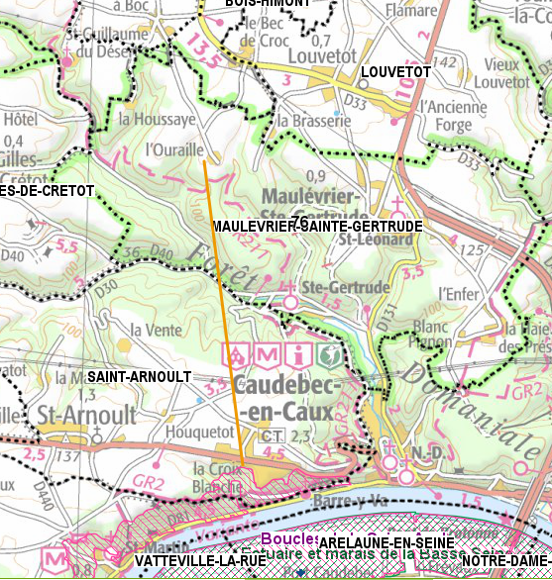
SITE NATURA 2000 LE PLUS PROCHE « BOUCLES DE LA SEINE AVAL » fr 2300123
DISTANCE DU PROJET 4.010 KM.

